第25回一般社団法人
日本顎関節学会総会・学術大会

開 催 趣 意 書

―ご 協 力 の お 願 い－

第25回一般社団法人日本顎関節学会総会・学術大会
大会長 柴田 考典
（北海道医療大学歯学部生体機能・病態学系組織再建口腔外科学分野）

ご 挨 拶

謹啓 貴社におかれましては益々ご清栄のこととお慶び申し上げます。
第25回一般社団法人日本顎関節学会総会・学術大会のご案内をさせて頂きます。
本学会が札幌で開催されるのは、札幌教育文化会館において中村進治大会長(北海道大学歯学部歯科矯正学講座）のもとに開催された第10回大会(1997年7月31日-8月1日)以来、15年ぶり2度目となります。
本学会は、この間に有限責任中間法人を経て一般社団法人格を有する学際的な学会として発展して参りました。さらに、2013年度には国民、顎関節症患者、地域の歯科医師および医師等の社会的要請に応えるために、顎関節症専門医制度の施行を予定しております。
本学術大会では、「(顎関節症の)鑑別診断を極める」を大会テーマとし､まず、主題講演として矢谷博文氏に「顎関節症の症型分類を再考する」と題してご講演いただきます。
教育講演として、坂東永一氏に「顎運動研究の現状と将来展望」、佐野 司氏に「パノラマＸ線写真で顎関節がどこまで分かるか」、築山能大氏に「顎関節症の症状を呈する他の疼痛性疾患との鑑別」、近藤壽郎氏に「in vitro滑膜炎モデルから顎関節を考える」、志賀 博氏に「顎関節症患者の機能評価のガイドライン」、井上農夫男氏に「顎関節症の診断基準と診療ガイドライン」について総覧していただきます。
ハンズオンセミナーとして、村上賢一郎氏、川上哲司氏に「顎関節腔穿刺法の実際とその応用」を、さらに鱒見進一氏、皆木省吾氏に「スプリントの作り方、使い方」について成書をテキストとして解説いただく予定です。
学会奨励賞受賞講演としては、木野孔司氏に「顎関節症の診療ガイドライン作成における“Patient Question”収集のための患者ボランティアに対する個別面接調査」について報告していただきます。
さらに、一般臨床歯科医の方々からの提案により「臨床医が知っておきたい一軸(身体)・二軸(精神)の鑑別診断 のポイント」と題して医療連携セミナーを企画して頂きました。その中で甲斐貞子氏に｢日常臨床における歯科疾患と顎関節症の鑑別診断のポイント｣、今井昇氏に「神経内科医から見た顎関節症の鑑別診断」、野澤健司氏に「どこで歯科医はⅡ軸障害に気づいたらいいのか？」、宮地英雄氏に「精神的問題が疑われるときに歯科医師に考えてほしいこと」についてお話し頂きます。
また、本総会・学術大会は一般社団法人日本顎関節学会認定医制度暫定内規に定めます認定医認定の最終年に当たります。最後の認定医申請者ポスタープレゼンテーションになりますので、認定医取得を目指される会員の皆様が競って応募するものと期待しております。
7月の北海道は梅雨がなく、初夏の草花が咲き乱れ緑あふれる最も美しい時候です。特に、ラベンダー、ポピー、ルピナスを代表とする北海道の夏の美しい花畑、小麦畑のコントラストは一見の価値のある景観といえます。
尚、節度を保った学術大会となりますよう企画しておりますが、何分にも学会開催には諸経費を要します。貴社におかれましては、上記の学術大会開催の趣旨をお汲みとりくださり、企業展示その他の形で、絶大なご協力、ご支援を賜りますよう、衷心よりお願い申し上げます。
末筆ながら、皆さまの益々のご健勝をお祈り申し上げます。 謹白
第25回一般社団法人日本顎関節学会総会・学術大会
大会長 柴田考典
北海道医療大学歯学部生体機能・病態学系組織再建口腔外科学分野

開 催 概 要

１．会議の名称 第25回一般社団法人日本顎関節学会総会・学術大会

２．代表者 第25回一般社団法人日本顎関節学会総会・学術大会
大会長 柴田考典
（北海道医療大学歯学部生体機能・病態学系組織再建口腔外科学分野）

３．会期 2012年7月14日(土），15日(日）

４．会場 シャトレーゼ ガトーキングダム サッポロ
〒002-8043 札幌市北区東茨戸132
Tel：011-773-2629 URL：http://www.gateauxkingdom.com/

５．参加対象者 顎関節の疼痛および障害の治療に携わる医師，歯科医師、コ・デンタルスタッフ
およびその他歯科医療関係者

６．参加予定数 1000名

７．大会Web http://www.opengate.co.jp/jstmj25/

８．学術大会プログラム（予定）・第25回一般社団法人日本顎関節学会総会・学術大会

●主題講演
「顎関節症の症型分類を再考する」
講師：矢谷博文
(大阪大学大学院歯学研究科 口腔科学専攻 顎口腔機能再建学講座 クラウンブリッジ補綴学分野)
●教育講演
・教育講演１
「顎運動研究の現状と将来展望」
講師：坂東永一(徳島大学 名誉教授)
・教育講演２
「パノラマＸ線写真で顎関節がどこまで分かるか」
講師：佐野 司(東京歯科大学 歯科放射線学講座)
・教育講演３
「顎関節症の症状を呈する他の疼痛性疾患との鑑別」
講師：築山能大(九州大学大学院歯学研究院 口腔機能修復学講座 インプラント・義歯補綴学分野)
・教育講演４
「in vitro滑膜炎モデルから顎関節を考える」
講師：近藤壽郎(日本大学 松戸歯学部 顎顔面外科学講座)
・教育講演５
「顎関節症患者の機能評価のガイドライン」
講師：志賀 博(日本歯科大学 生命歯学部 歯科補綴学第1講座)
・教育講演６
「顎関節症の診断基準とガイドライン」
講師：井上農夫男
(北海道大学大学院歯学研究科 口腔医学専攻 口腔健康科学講座 高齢者歯科学教室)
●奨励賞受賞講演
「顎関節症の診療ガイドライン作成における
“Patient Question”収集のための患者ボランティアに対する個別面接調査」
講師：木野孔司
(東京医科歯科大学大学院 医歯学総合研究科 全人的医療開発学系
包括診療歯科学講座 顎関節咬合学分野)
●ハンズオンセミナー
・ハンズオンセミナー1
「顎関節腔穿刺法の実際とその応用」
コーディネイター：村上賢一郎(赤穂市民病院 歯科口腔外科)
川上哲司(奈良県立医科大学 口腔外科学教室)
・ハンズオンセミナー2
「スプリントの作り方、使い方」
コーディネイター：鱒見進一(九州歯科大学 口腔機能再建学講座 顎口腔欠損再構築学分野)
皆木省吾
(岡山大学大学院 医歯薬学総合研究科 咬合･有床義歯補綴学分野)

●医療連携セミナー「臨床医が知っておきたい一軸(身体)・二軸(精神)の鑑別診断 のポイント」
①日常臨床における歯科疾患と顎関節症の鑑別診断のポイント
講師：甲斐貞子（たていし歯科口腔外科クリニック）
②「神経内科医から見た顎関節症の鑑別診断」
講師：今井昇（静岡赤十字病院神経内科）
③「どこで歯科医はⅡ軸障害に気づいたらいいのか？」
講師：野澤健司（野澤歯科顎関節研究所）
④「精神的問題が疑われるときに歯科医師に考えてほしいこと」
講師：宮地英雄（北里大学医学部精神科）

●専門医暫定規則に基づく認定医取得のためのポスタープレゼンテーション(最終)
●一般演題 口演およびポスター展示
●市民公開講座 未定
●ランチョンセミナー 未定
●企業展示

協 賛 募 集 要 項
１．会議の名称 第25回一般社団法人日本顎関節学会総会・学術大会

２．代表者 第25回一般社団法人日本顎関節学会総会・学術大会
大会長 柴田考典
（北海道医療大学歯学部生体機能・病態学系組織再建口腔外科学分野）

３．会期 2012年7月14日(土），15日(日）

４．会場 シャトレーゼ ガトーキングダム サッポロ
〒002-8043 札幌市北区東茨戸132
Tel：011-773-2629 URL：http://www.gateauxkingdom.com/

５．参加予定数 1000名

６．協賛金の目的 第25回一般社団法人日本顎関節学会総会・学術大会

７．協賛金の使途 第25回一般社団法人日本顎関節学会総会・学術大会の準備および運営費用の一部として

８．募集期間 2011年12月20日より2012年5月20日

９．協賛金 50,000円／１口 １口以上

10．特典 1)プログラム集に、協賛企業として明記いたします。
2)当日配布する資料に、御社の商品チラシを原則として１口の協賛に対し，Ａ４サイズ１枚を挟み込み、配布いたします。(希望者)

11．協賛申込方法 主旨にご賛同賜りご協力頂けます場合は、企業申込書（最終頁）にご記入の上、大会事務局にご返送下さい。
なお、入金先につきましては、後日お送りする請求書に記載させていただきます。

問 い 合 わ せ 先
第25回一般社団法人日本顎関節学会総会・学術大会事務局

北海道医療大学歯学部生体機能・病態学系組織再建口腔外科学分野
〒061-0293 北海道石狩郡当別町金澤1757
Tel：0133-23-1429， Fax：0133-23-1429
ＵＲＬ：http://www.opengate.co.jp/jstmj25/
E-mail：os－sec@hoku－iryo－u.ac.jp
商品展示・抄録集広告掲載広告 募集要項
- 商品展示

日 時 ：2012年7月14日(土），15日(日）

会 場 ：シャトレーゼ ガトーキングダム サッポロ
〒002-8043 札幌市北区東茨戸132
Tel：011-773-2629 URL：http://www.gateauxkingdom.com/

展示料：学会賛助会員 50,000円 非学会賛助会員 60,000円
1コマにつき1800㎜×450mm×2100mmのテーブル1つ、椅子を2つ用意します。
但し、蛍光灯と社名版は展示料に含まれておりますが、通常60ｋｇ以上の物を展示する場合は、机を別途オプションとしてお申し込みください。
なお、展示業務委託業者は、株式会社光映堂シーエーブイ イベントレンタル部（〒003-0004 札幌市白石区東札幌4条1丁目2-20 安全ビル5階TEL：011-837-2155 FAX：011-837-2212 URL：http://www.kcav.co.jp）です。展示のお申し込みを頂きましたら、担当者と打ち合わせいただきます。
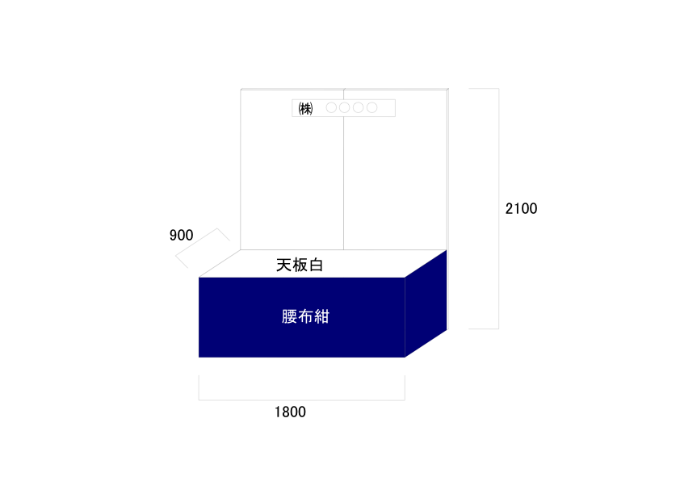

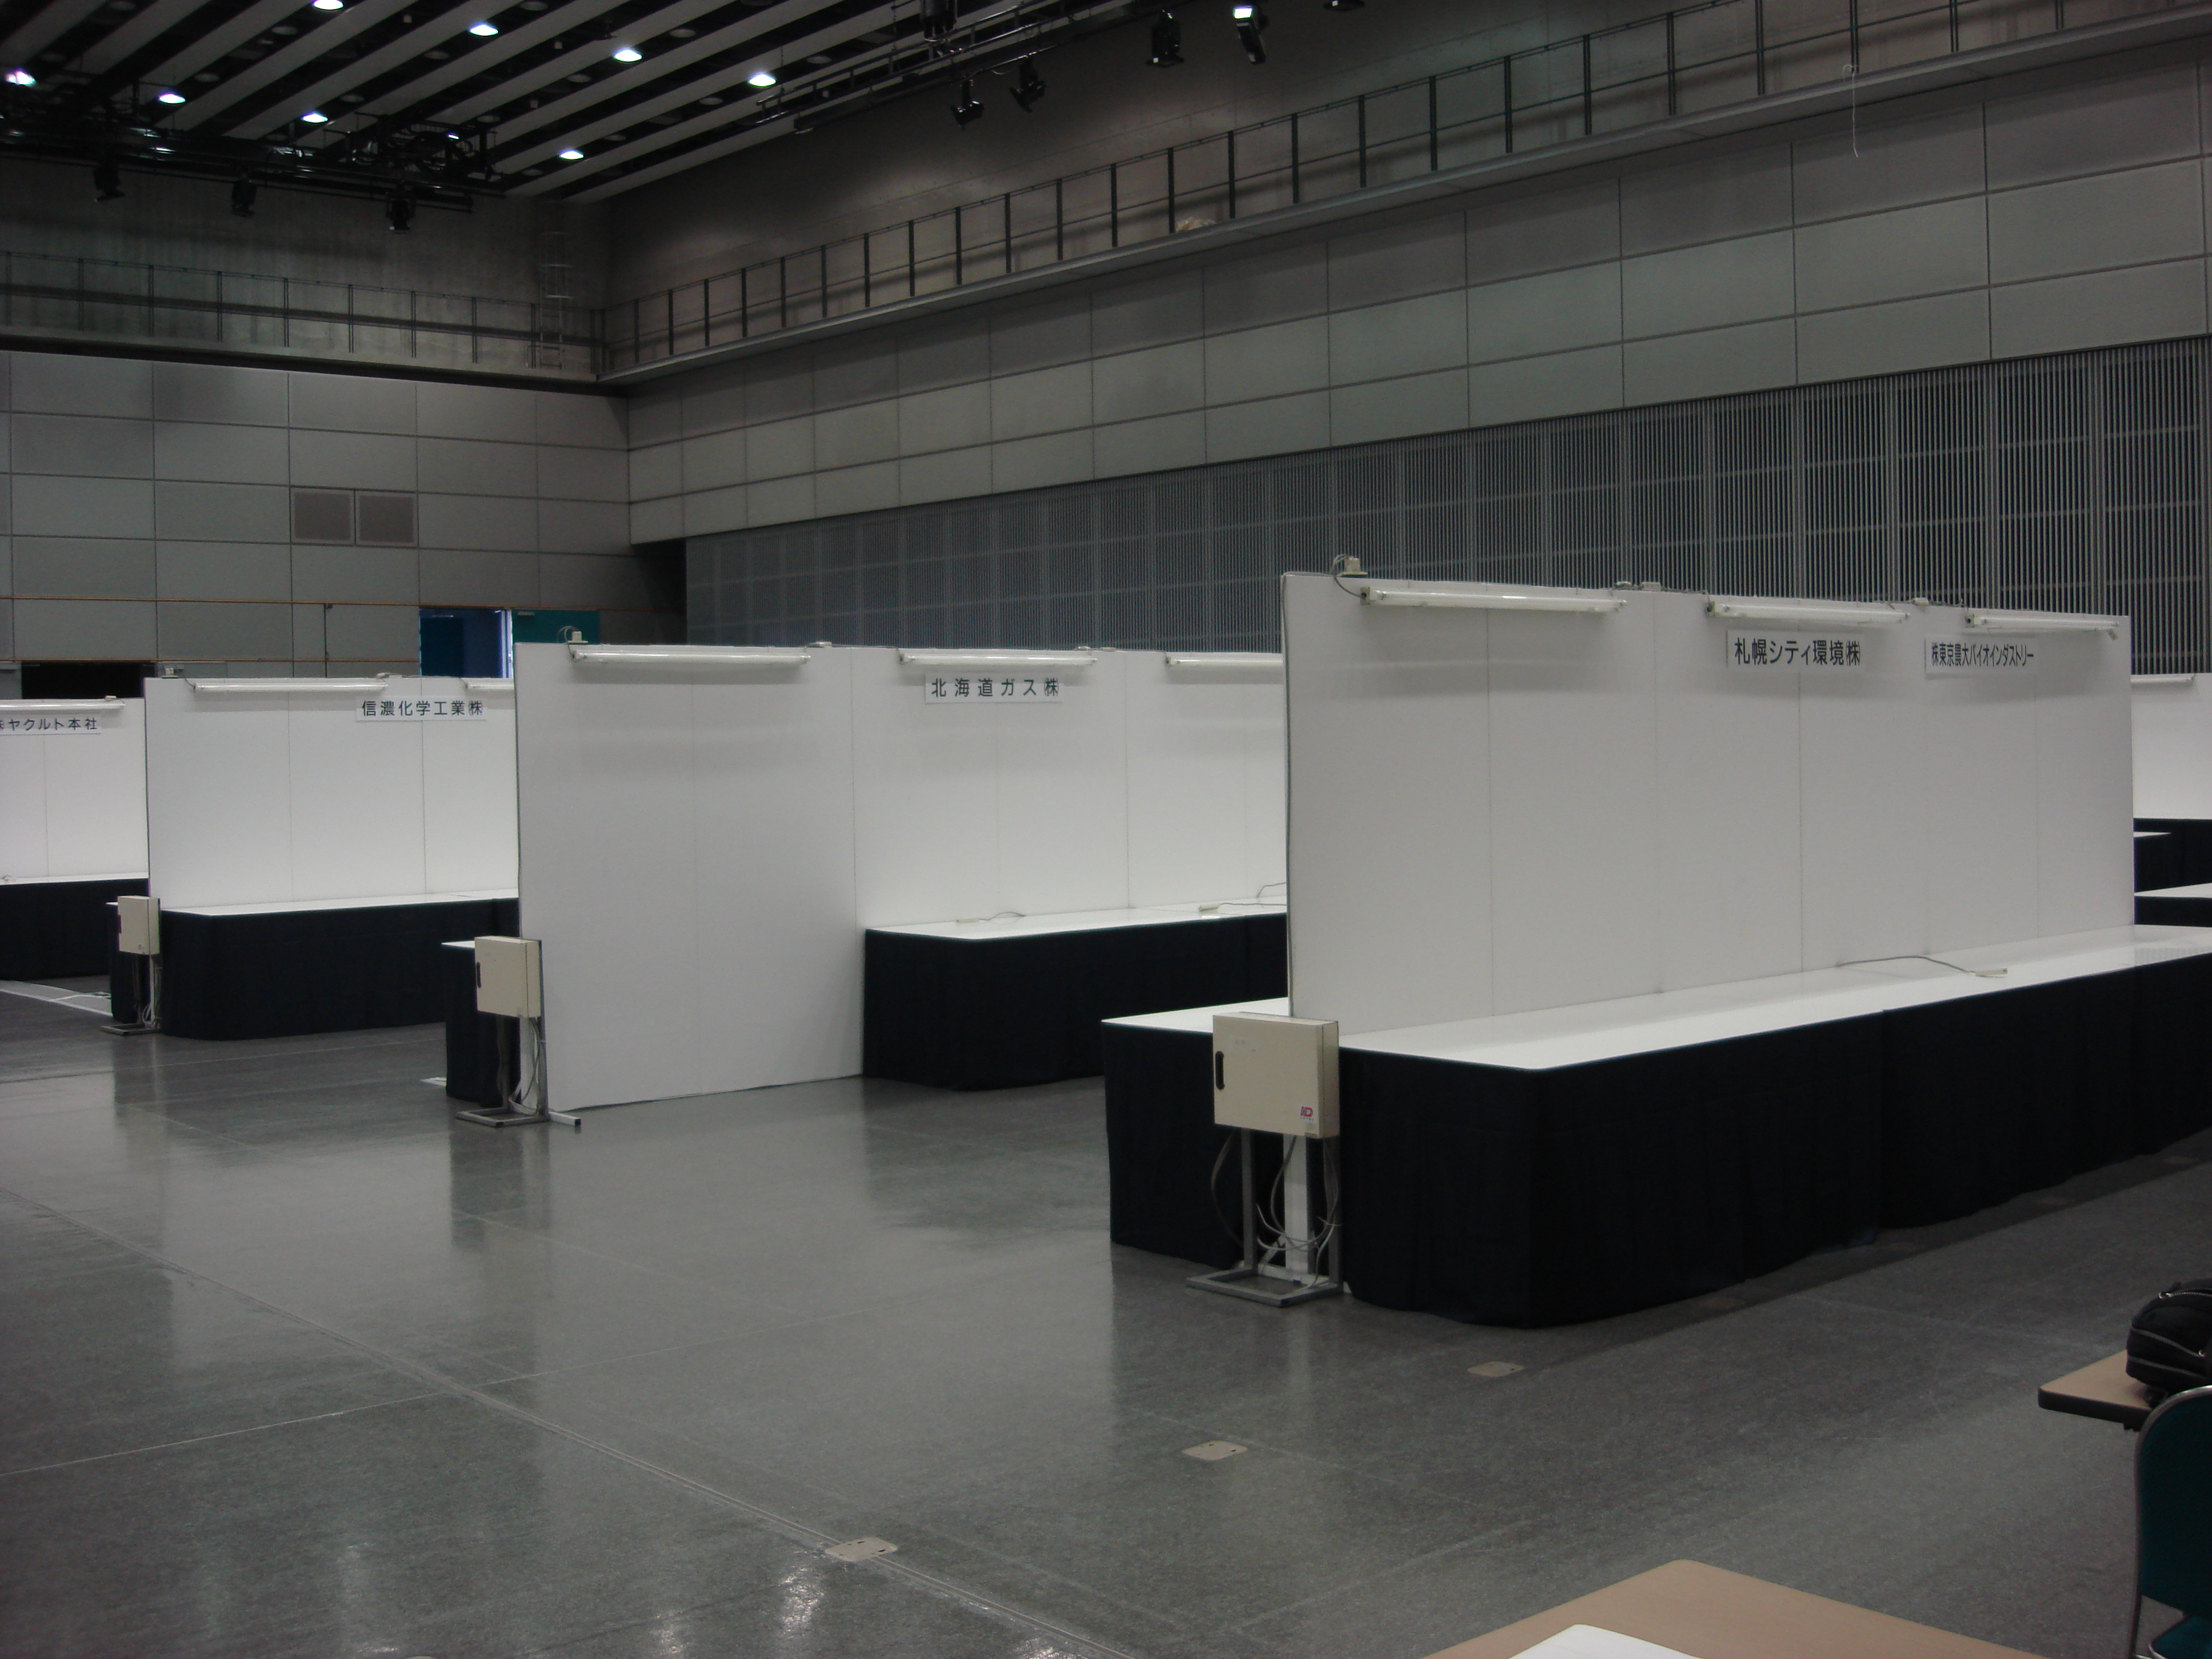

申込方法：主旨にご賛同賜りご協力頂けます場合は、企業申込書（最終頁）にご記入の上、大会事務
局にご返送下さい。

申込期限 ： 2012年5月20日
＊ お申込み頂きました企業につきましては、プログラム集に社名を掲載させて頂きます。
- 展示会場割り振りにつきましては実行委員会にご一任いただきます。なお、原則として申し込み順に配置いたしますので、ご了承ください。
- クロス・延長コード等は各社にご用意いただきます。

電気の施設工事費、使用料は別途請求させて頂きます。電気の使用量には限りがございますのでご希望に添えない場合があります事を予めご了承お願い致します。

- 抄録集広告掲載

体 裁：Ａ４変型判（タテ280mm×ヨコ210mm）
：オフセット印刷
：Ａ４変型判ポジフィルムまたは電子データ（MO、CD-R等）
＊電子データを使用される場合は、必ずプリントアウト見本を同封のうえお送り下さい。

：表紙２ 1頁 30,000円（税別）
表紙３ 1頁 25,000円（税別）
後付 1頁 20,000円（税別）
後付 1/2頁 10,000円（税別）
＊表紙２、表紙３については原則として応募順といたしますので、ご了承ください。

申し込み期限： 2012年5月20日（今回の募集は大会特別号分です）
広告フィルム（データ）締切日 2012年5月27日

学術大会会場へのご案内

状 募集要領

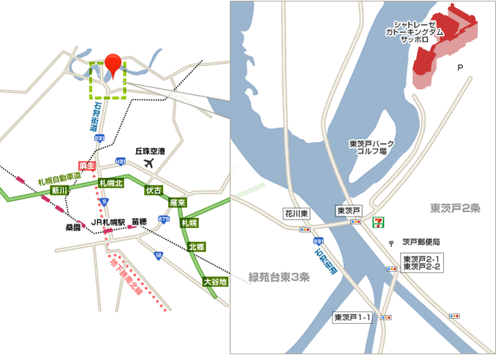

●交通のご案内
・お車をご利用の場合
新千歳空港から・・・・・・・・・・・・・約60分
道央自動車道：千歳I.C.より～札樽自動車道：札幌北I.C.経由
ＪＲ札幌駅から・・・・・・・・・・・・・・約30分
地下鉄南北線麻布駅から・・・・・約20分
丘珠空港から・・・・・・・・・・・・・・・約20分
・ＪＲをご利用の場合
JR新千歳空港駅から快速エアポート(15分毎運行)で札幌駅まで36分、
札幌駅北口団体バス乗り場より無料シャトルバスで約45分

・シャトルバスをご利用の場合
時刻表 http://www.gateauxkingdom.com/access/ からダウンロードできます。

バス乗り場

バス乗り場看板 札幌駅北口（団体バス乗り場）
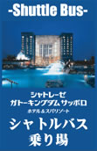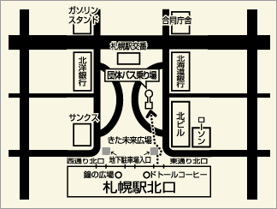
バスの前の青い看板が目印です。
この看板は北24条と麻布駅のバス乗り場にあります。

FAX０１３３－２３－１４２９
第25回一般社団法人日本顎関節学会総会・学術大会 企業申込書
貴社名
ご担当部署 |  |  | ご担当者名
連絡先住所 | 〒
ＴＥＬ |  |  | ＦＡＸ
Ｅ－Ｍａｉｌ
申込区分 | *該当□欄にチェック印 (レ) を記入して下さい。
□協賛 |  | （ ）口、協賛します。 円
□ 商品展示 |  | （ ）コマ希望
□ 広告掲載 |  | ＊第1希望の場所に○を付けて下さい。  後付以外の場合はご希望に添えかねる場合がございますので、必ず第2・第3希望をご記入下さい。  第1希望 ( 表2 ・ 表3 ・後付・後付1/2 )  第2希望 ( 表2 ・ 表3 ・後付・後付1/2 )  第3希望 ( 表2 ・ 表3 ・後付・後付1/2 )  ＊広告原稿について (何れかを○でお囲み下さい)  ( 返却希望 返却不要 )  ※カラーにつきましてはモノクロのみの掲載となります。
その他
（上記項目以外で、ご協力いただける事がございましたら、ご記入下さい。コングレスバックの提供等）

